Владимирская область
г. Владимир
Муниципальное автономное общеобразовательное учреждение г. Владимира «Гимназия №35»
Объединение «Юные экологи»

ВИДОВОЕ РАЗНООБРАЗИЕ ПАУКОВ (ARANEI) В ОКРЕСТНОСТЯХ ДЕРЕВНИ АЛЕКСИНО ПЕТУШИНСКОГО РАЙОНА ВЛАДИМИРСКОЙ ОБЛАСТИ

Автор: учащийся 10 класса МАОУ «Гимназия №35» г. Владимира
Маркин Степан Михайлович

Руководитель: учитель биологии МАОУ «Гимназия №35» г. Владимира
Мишулин Артем Александрович

Научный консультант: студент Факультета естественных наук Новосибирского государственного университета, администратор проекта «Пауки России» на портале iNaturalist Бениханов Евгений Николаевич

Владимир, 2024
ОГЛАВЛЕНИЕ

ВВЕДЕНИЕ 3
1. ТЕОРЕТИЧЕСКИЕ АСПЕКТЫ ТЕМЫ ИССЛЕДОВАНИЯ 5
1.1. Степень изученности видового разнообразия пауков во Владимирской области 5
1.2. Особенности биологии и экологии пауков 5
1.3. Организация исследований разнообразия паукообразных. Методика сбора. Составление коллекций 7
2. ПРАКТИЧЕСКИЕ АСПЕКТЫ ТЕМЫ ИССЛЕДОВАНИЯ 9
2.1. Методика выполнения работы 9
2.2. Результаты исследования и их обсуждение 11
ВЫВОДЫ 21
ЗАКЛЮЧЕНИЕ 21
СПИСОК ИСПОЛЬЗОВАННЫХ ИСТОЧНИКОВ 22
ПРИЛОЖЕНИЕ 24

ВВЕДЕНИЕ

Актуальность работы
Биоразнообразие является одним из важнейших показателей, определяющих устойчивость природных экосистем. При этом в настоящее время очень остро стоит проблема сокращения численности видов флоры и фауны в различных регионах планеты, в том числе – на территории нашей страны. Изучение видового разнообразия животного и растительного мира – обязательное условие для разработки эффективных мер сохранения биоразнообразия и экосистем в целом. Подобные исследования должны регулярно проводиться в отношении всех групп организмов, в том числе – для представителей паукообразных, в частности пауков.
Пауки (Aranei) – очень интересная и разнообразная группа членистоногих, достигшая за миллионы лет эволюции совершенства организации и приравниваемая по сложности поведения и развитию инстинктов к общественным насекомым [13]. Пауки – неотъемлемая часть биоты многих экосистем. Являясь важнейшими энтомофагами планеты, пауки исполняют роль незаменимых регуляторов численности насекомых, в том числе вредителей леса и сельскохозяйственных земель. Сами пауки также являются пищей для большого числа животных (ими могут питаться земноводные, рептилии, птицы, насекомоядные млекопитающие); особое место пауки занимают в жизни некоторых видов ос, охотящихся на пауков и откладывающих в них яйца [8, 12]. Изучение пауков открывает интересные перспективы для их использования человеком: в настоящее время исследуется возможное применение паучьего яда в медицинских целях для создания обезболивающих препаратов, в лечении сердечной аритмии, болезни Альцгеймера, инсульта. Широкое применение в технике и медицине находит и «паучий шёлк» – паутина (например, в производстве оптики паутина используется для создания перекрестий в телескопах, микроскопах, прицелах оптических винтовок, а в хирургии – для изготовления нитей для зашивания ран) [8, 12].
Изучение особенностей биологии, видового разнообразия, экологии, географии пауков, их практического использования человеком является весьма актуальным направлением современных биологических исследований.
Объект исследования – арахнофауна Владимирской области; предмет исследования – видовое разнообразие пауков в окрестностях деревни Алексино Петушинского района Владимирской области.
Цель исследования: изучение видового разнообразия пауков в окрестностях деревни Алексино Петушинского района Владимирской области.
Задачи исследования:
1. Выявить видовое разнообразие пауков в окрестностях д. Алексино Петушинского района Владимирской области.
2. Определить таксономическую структуру выявленного комплекса видов пауков.
3. Установить наиболее распространённые и редкие виды пауков для исследованной территории; выявить виды, являющиеся новыми для Владимирской области.
4. Оценить видовое разнообразие пауков различных биотопов.
5. Разместить все собранные сведения на сайте iNaturalist.
Научная новизна работы
Работа вносит ценный вклад в изучение арахнофауны регионов Центральной России. В ходе исследования дополнены сведения о многообразии паукообразных Владимирской области, собраны первые данные о разнообразии пауков Петушинского района, сделаны находки редких для территории России видов пауков.
Практическая значимость работы
В ходе работы собран богатый фотографический материал, который может быть использован для иллюстрирования справочных и информационных изданий по арахнологии. Все полученные данные (фотографии, координаты и даты находок пауков) размещены в открытом доступе на портале iNaturalist. Сведения о редких видах пауков направлены в ГБУ ВО «Единая дирекция особо охраняемых природных территорий Владимирской области», разрабатываются предложения по включению ряда видов в Красную книгу Владимирской области. Составленная коллекция образцов пауков в дальнейшем может быть использована в исследованиях профильными специалистами.
Благодарности
Автор работы выражает благодарность студенту Факультета естественных наук Новосибирского государственного университета, администратору проекта «Пауки России» на портале iNaturalist Евгению Николаевичу Бениханову за помощь в организации исследования и идентификации обнаруженных видов пауков.

1. ТЕОРЕТИЧЕСКИЕ АСПЕКТЫ ТЕМЫ ИССЛЕДОВАНИЯ

1.1. Степень изученности видового разнообразия пауков во Владимирской области

В мировом рейтинге видового разнообразия пауки занимают почётное место, располагаясь сразу за клещами и пятью крупнейшими отрядами насекомых. В настоящее время учёными описано около 42 000 видов пауков, при этом каждый год регистрируются сотни новых видов [13]. В России видовое разнообразие пауков исследовано довольно полно (по состоянию на 2008 г. в нашей стране было зарегистрировано 2260 видов) [6]. При этом степень изученности арахнофауны отдельных регионов страны может сильно варьировать.
Во Владимирской области крупных, систематичных исследований видового разнообразия пауков не проводилось. В «Каталоге беспозвоночных животных (Invertebrata: Protozoa et Animalia) Владимирской области» для региона приведено всего восемь видов пауков (Thomisus varius, Dolomedes fimbriatus, Araneus diadematus, Tegenaria domestica, Argyroneta aquatica, Tetragnatha sp., Lycosa saccata (устаревшее название вида Pardosa amentata), Lycosa singoriensis) [2]. Тарантул русский (Lycosa singoriensis) также упомянут в Красной книге Владимирской области как охраняемый вид с категорией 3 (редкий вид) [5]. Имеется несколько публикаций о находках на территории области аргиопы Брюнниха (Argiope bruennichi) (вид включён в Приложение №1 к Красной книге региона) [4, 5, 9].
Представление о видовом разнообразии пауков региона несколько расширяет портал iNaturalist, на котором представлено немало фотографий пауков, сделанных во Владимирской области, однако данные этого сайта не обобщались и не публиковались в научной периодике (кроме того, точность определения некоторых видов может быть подвергнута сомнению). Также, в качестве источника сведений о разнообразии пауков Владимирской области могут выступать исследования, которые проводили учащиеся школ и юннатских объединений. В частности, нам известно о наличии подобных работ для Киржачского района и заказника «Кольчугинский» [3, 10].

1.2. Особенности биологии и экологии пауков

Пауки – древний отряд арахнид, представители которого известны из отложений девонского и каменноугольного периодов [8]. Как отмечалось выше, пауки – одна из наиболее многочисленных групп животных на Земле. Это преимущественно обитатели суши, распространённые практически по всему земному шару, за исключением морских глубин и Антарктиды. Наряду с ракообразными, многоножками и насекомыми, пуки относятся к типу Членистоногие (Arthropoda), для представителей которого характерно наличие хитинового экзоскелета и подвижных членистых конечностей. Сами пауки входят в класс Паукообразные (Arachnida) в ранге отряда (Aranei, Araneae) [13]. Признаками внешнего строения, по которым можно практически безошибочно отличить паука от других членистоногих и паукообразных являются резкое разделение головогруди и брюшка, двучлениковые хелицеры с когтевидным концевым члеником, щупальцевидные педипальпы и паутинные бородавки на брюшке [8].
Форма тела большинства пауков однотипна. Тело разделено на два отдела – головогрудь и брюшко; при этом головогрудь меньше брюшка, спереди сужена и притуплена. Наиболее мелкие пауки имеют длину тела около 0,8 мм, наиболее крупные – до 10-12 см (а размах ног – до 20-30 см). Окраска пауков разнообразна; наряду с однотонными и неприметными видами, есть яркоокрашенные пауки, нередко – со сложными рисунками на наружных покровах [8, 13].
Головогрудь (просома) покрыта щитом – карапаксом, несёт глаза (обычно 4 пары), ротовое отверстие и 6 пар конечностей, из которых первые две – хелицеры и педипальпы не являются ходильными. Хелицеры (видоизменённые конечности, предназначенные для захвата и умерщвления добычи) короткие, двучлениковые, с когтевидным конечным члеником, на конце которого открывается проток ядовитой железы. Сами ядовитые железы расположены в головогруди или в хелицерах. Педипальпы, или ногощупальца (функционируют как органы вкуса и обоняния) похожи на ходильные ноги, но короче. Ходильные ноги пауков длинные, семичлениковые. Помимо перемещения в пространстве, ноги могут использоваться для удержания добычи, выкапывания норок, обороны, плетения паутины [8, 13].
Брюшко (опистосома) пауков состоит из 11 сегментов (при этом в большинстве случаев сегменты сливаются друг с другом). На брюшке открывается половое отверстие, располагаются паутинные бородавки, а также органы дыхания – лёгкие (лёгочные мешки) и трахеи. На концах паутинных бородавок имеются паутинные трубочки, которыми открываются протоки паутинных желёз. Способность производить паутину – одна из важнейших характеристик пауков. Паутина – секрет паутинных желёз пауков и некоторых других паукообразных, который вскоре после выделения застывает в форме нитей. По химической природе это белок, близкий по составу к шёлку гусениц бабочек-шелкопрядов. Пауки используют паутину для построения ловчих сетей, жилищ, яйцевых коконов, сперматофоров, укрытий на время линьки. Паутинные железы пауков расположены в брюшке и делятся на несколько типов (ампуловидные, трубчатые, древовидные и пр.) [8, 13].
Пауки – прожорливые хищники, охотящиеся на насекомых. Для пауков характерно внекишечное пищеварение, их пищеварительная система приспособлена для поглощения и переваривания жидкой пищи. Поймав добычу, паук изливает в её тело пищеварительный сок, растворяющий внутренние ткани. После этого выступающая жидкость всасывается. В пищеварении и экскреции у пауков значительную роль играет крупная печень, в клетках которой происходит внутриклеточное переваривание пищи [8].
Дыхательная система пауков представлена лёгкими и трахеями, причём среди пауков есть виды, которые дышат только лёгкими, только трахеями или лёгкими и трахеями одновременно. Кровеносная система незамкнутого типа с трубчатым сердцем, расположенным дорсально в передней части брюшка. Органы выделения пауков – коксальные железы и мальпигиевы сосуды [8].
Нервная система пауков сильно концентрирована и, по сути, представлена практически слившимися надглоточным и подглоточным ганглиями (от последнего отходит нервный тяж, иннервирующий брюшко) [8]. Органы чувств у пауков представлены органами зрения (обычно 4 пары простых глаз), осязания (механорецепторы), обоняния, вкуса (хемосенсорные волоски), равновесия и слуха, при этом преобладающее значение отведено осязанию. Туловище и конечности пауков покрыты многочисленными осязательными волосками, шипами, щетинками и чешуйками. Особенно велика роль осязания у тенетных видов пауков, воспринимающих мельчайшие колебания ловчих сетей паутины [8].
Пауки раздельнополы, для них нередко характерен половой диморфизм, проявляющийся в разнице в размерах тела (обычно самцы мельче самок) и различных вторичнополовых признаках (ярком рисунке самцов, особой форме отдельных пар ног и пр.). Половые железы пауков парные; от семенников самцов отходят семяпроводы, соединяющиеся вблизи полового отверстия; протоки яичников или матки у самок открываются яйцевыводным отверстием, прикрытым сильно хитинизированным возвышением – эпигиной. Совокупительные органы у самцов формируются на педипальпах. Брачное поведение пауков зачастую проявляется сложной системой ухаживаний с «танцами» и «подарками». Широко представлена забота о потомстве [8].
Пауки распространены практически по всему земному шару, являясь ключевыми энтомофагами в различных экосистемах. Пауки – обитатели суши (за исключением паука-серебрянки (Argyroneta aquatica), строящего под водой колоколообразные или воронкообразные гнёзда). По образу жизни среди них выделяют как бродячие виды, так и оседлые, обитающие в сложных постройках из паутины. Постройки пауков делятся на гнёзда, логовища (норки, паутинные трубки, покрышки, колпачки, паутинные мешки) и ловчие сети. Большинство пауков ведёт одиночную жизнь, однако известны случаи совместного проживания пауков одного вида [8].

1.3. Организация исследований разнообразия паукообразных. Методика сбора. Составление коллекций

Для поиска и сбора пауков во время движения по маршруту исследования в изучаемом биотопе необходимо тщательно осматривать все субстраты и микроместообитания, которые могут быть заселены пауками (травостой, заросли кустарников, древесные стволы, ветви деревьев, отставшую кору и пр.). Для сбора пауков, обитающих на деревьях, можно применять отряхивание веток дерева над энтомологическим зонтом или куском белого полотна; таким способом иногда удается собрать редкие виды пауков, населяющих крону [14]. Собирать пауков, живущих на травянистых растениях, можно либо путем непосредственного внимательного осмотра растений, либо кошением травы энтомологическим сачком (первый способ более трудоёмок, но зато он даёт возможность выявить биологические особенности пауков и их связь с определенными видами растений). При поиске пауков следует обязательно проводить обследование лесной подстилки, обращая внимание на особенности почв и растительного покрова в каждом биотопе [14].
Собирая пауков, в большинстве случаев их не следует брать руками: некоторые крупные виды могут прокусить кожу человека (при этом на яд паука нередко развивается аллергическая реакция; из пауков, обитающих в России, наиболее опасны для человека тарантул и каракурт), а мелких пауков можно легко раздавить пальцами. При сборе лучше всего накрывать пауков пустой пробиркой, из которой затем стряхивать членистоногих в спирт. Очень мелких пауков можно собирать мягким пинцетом или влажной кисточкой [14].
Собирают пауков в 70-75%-й спирт (формалин вызывает затвердевание покровов, конечностей и различных придатков тела пауков, что сильно затрудняет их определение) [11, 14]. Пауки собираются в мелкие пробирки и помещаются в крупные банки, которые заполняются спиртом. В таком виде коллекционный материал может храниться практически неограниченное время. Пробирки с образцами пауков снабжаются этикеткой с указанием места и времени сбора (дополнительно можно наносить данные о биологических особенностях пойманных пауков (тип сети, логовища, растение, на котором был пойман паук, гнездо, кокон и т.д.)). Крупных пауков для экспозиционных целей (не для научных исследований!) можно засушить, но тогда им требуется особая препарировка, так как у засушенных пауков сильно съеживается и сморщивается брюшко [11].
Определение видов пауков – занятие достаточно трудоёмкое и непростое. Большой проблемой в их идентификации является то, что неполовозрелые пауки могут сильно отличаться от взрослых особей того же вида. Кроме того, всегда существует вероятность перепутать мелкие виды пауков с молодью более крупных видов [13]. Для надёжного определения видовой принадлежности пауков необходимо внимательно с помощью бинокулярного микроскопа исследовать строение их гениталий и справляться со специализированными определительными таблицами. Только такое определение считается у специалистов-арахнологов истинно достоверным [13].

2. ПРАКТИЧЕСКИЕ АСПЕКТЫ ТЕМЫ ИССЛЕДОВАНИЯ

2.1. Методика выполнения работы

Изучение видового разнообразия пауков проводилось с апреля 2023 года по ноябрь 2024 года в деревне Алексино Петушинского района и её окрестностях. Для наблюдений было выбрано 9 точек: точка 1 – деревня Алексино; точка 2 – смешанный лес у верхней части русла реки Погорельцы; точка 3 – смешанный лес у нижней части русла реки Погорельцы; точка 4 – пойменный луг в средней части реки Погорельцы; точка 5 – берег озера; точка 6 – березняк; точка 7 – деревня Павлово; точка 8 – смешанный лес у деревни Павлово; точка 9 – смешанный лес у деревни Дровново (см. рисунок 1).
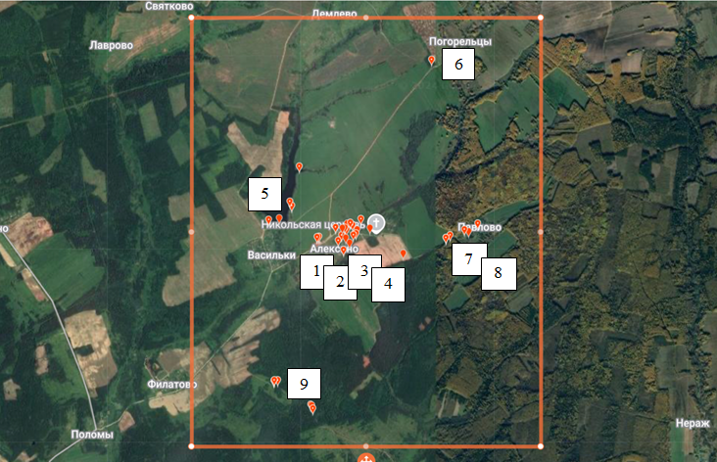

Рисунок 1. Территория наблюдений и точки сбора образцов

Для ловли пауков использовалось три метода: ручной сбор, «кошение» травостоя энтомологическим сачком и установка почвенных ловушек, представляющих собой два вставленных друг в друга пластиковых стаканчика, края которых были смазаны вазелином. Каждая найденная особь паука фотографировалась (см. Приложение), данные о ней (точка, дата и место находки) заносились в полевой дневник. Фотографии каждой особи с датой и местом обнаружения загружались на страницу автора в iNaturalist (https://www.inaturalist.org/people/msm_rush) (см. рисунок 2).
Определение видов проводилось под бинокулярным и монокулярным микроскопами с помощью отечественных определителей, портала iNaturalist и материалов сайта «Araneae – Spiders of Europe» [1, 7, 13, 15]. Для идентификации большинства видов пауков необходимы качественные фотографии гениталий. В случае самок нужны фотографии вентрального ракурса эпигины, а в случае самцов – вентрального ракурса педипальпы. Чтобы сфотографировать гениталии, паук помещался на предметное стекло и прижимался ватой. Для расположения брюшка самки или педипальпы самца в нужном ракурсе часто использовалась зубочистка. Предметное стекло помещалось на предметный столик микроскопа, через который и фотографировались гениталии. После того, как гениталии были сфотографированы, паук возвращался туда, где был найден.
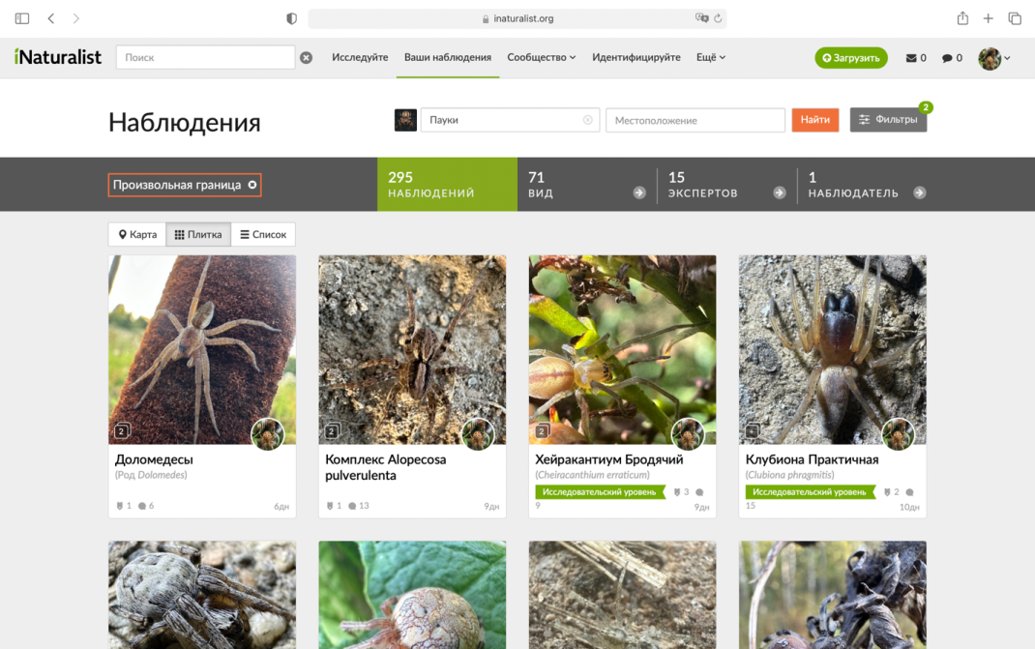

Рисунок 2. Фотографии пауков на сайте iNaturalist

Существуют сложные для идентификации по гениталиям виды. Многие виды самок некоторых семейств, таких как Cheiracanthiidae, Dictynidae, Gnaphosidae, Lycosidae и Philodromidae не определяются по фотографиям эпигин живых особей. Всё дело в том, что их брюшко густо покрыто волосками, из-за которых не видно эпигины. Со многими самцами дело обстоит проще, но педипальпы мелких видов практически невозможно сфотографировать в нужном ракурсе без умерщвления паука. К счастью, в средней полосе России нет видов, которых нельзя определить с фотографиями гениталий. Если у вида проблемная для определения самка, то легко можно определить самца, и наоборот. В средней полосе России существует лишь один проблемный для идентификации род – это Tetragnatha. Для определения самок этого рода необходимы идеальные фотографии хелицер и их зубчиков. Для идентификации самцов подходят и педипальпы.
Иногда пауки оказывались субадультами или ювенилами, у которых гениталии ещё не сформировались. Такие особи временно помещались в банку с вентиляцией, где откармливались живыми насекомыми до момента линьки. В банке устанавливались поилка, помещались укрытие в виде коры и немного почвы. После того как паук становился взрослым, его гениталии фотографировались. Затем паук отпускался на волю (см. рисунок 3). В ряде случаев во время сбора или фотографирования гениталий паук умирал. Тогда его тело помещалось в пробирку, заполненную 70% раствором этилового спирта.
Для сбора, фотографирования и наблюдения за пауками использовалось следующее оборудование: полевой дневник, пластиковые стаканчики, энтомологический сачок, почвенные ловушки, фотокамера iPhone 14 Pro, бинокулярный микроскоп «Микромед Атом» (20x), монокулярный микроскоп «Микромед Эврика» (40-1280x).
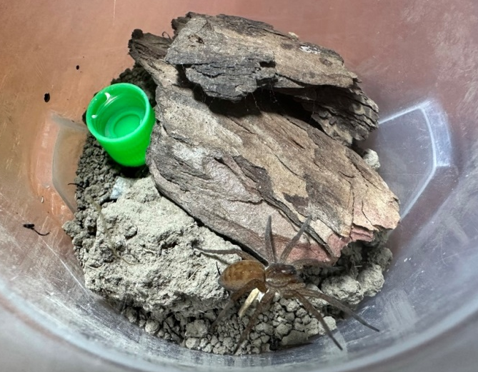

Рисунок 3. Фотография банки с субадультом Dolomedes fimbriatus

2.2. Результаты исследования и их обсуждение

В ходе исследований, проведённых с апреля 2023 года по ноябрь 2024 года в деревне Алексино Петушинского района и её окрестностях, было поймано 345 особей пауков, из которых 173 удалось точно идентифицировать до вида, а 172 (по различным причинам) – до рода (во второй группе зарегистрированы пауки из родов Agyneta, Pseudeuophrys, Pirata, Robertus, Tenuiphantes, Walckenaeria, Xerolycosa, а также пауки из complex Philodromus aureolus и complex Alopecosa pulverulenta).
Ниже приведён аннотированный список обнаруженных видов пауков. В списке для каждого вида указано систематическое положение, приведены латинское название, даты и места находок (нумерация точек обнаружения вида совпадают с рисунком 1). Знаком «*» отмечены виды, которые впервые приводятся для региона.

Отряд Пауки Araneae
Семейство Anyphaenidae
Род Anyphaena
1. Anyphaena acсentuata (Walckenaer, 1802) – точка 8, 19.10.24, на поломанной ветви дерева; 17.11.24, под корой дерева; точка 9, 26.08.24, в травостое под молодым деревом;
Семейство Araneidae
Род Aculepeira
2. Aculepeira ceropegia (Walckenaer, 1802) – точка 5, 29.04.24, на кустарнике;
Род Araneus
3. Araneus diadematus (Clerck, 1757) – точка 1, 03.08.23, в деревянном доме; точка 8, 15.06.24, на дереве; точка 9, 12.08.23, на васильке луговом;
4. Araneus marmoreus (Clerck, 1757) – точка 2, 08.10.24, в травостое; точка 9, 12.08.23, на васильке луговом; 12.08.23, на васильке луговом; 26.08.24, в травостое;
5. Araneus quadratus (Clerck, 1757) – точка 1, 05.08.23, на приусадебном участке, на одуванчике; 31.07.24, на приусадебном участке, в хостах; точка 2, 30.07.24, на лугу, в травостое; точка 9, 26.08.24, в травостое;
Род Araniella
6. *Araniella proxima (Kulczynski, 1885) – точка 1, 01.07.24, на приусадебном участке, под липой;
Род Cyclosa
7. Cyclosa conica (Pallas, 1772) – точка 8, 08.06.24, на берёзе;
Род Larinioides
8. *Larinioides cornutus (Clerck, 1757) – точка 5, 18.05.24, на кустарнике; 10.06.24, на тростнике;
9. Larinioides patagiatus (Clerck, 1757) – точка 5, 20.09.24, на стволе берёзы;
Род Mangora
10. Mangora acalypha (Walckenaer, 1802) – точка 1, 25.05.24, на приусадебном участке, на кусте ежевики;
Род Singa
11. Singa hamata (Clerck, 1757) – точка 1, 05.05.24, на сухом травянистом растении; точка 2, 30.04.24, на сухом зонтичном растении; 04.05.24, на сухом зонтичном растении;
12. Singa nitidula (C. L. Koch, 1844) – точка 1, 07.07.23, в старых досках; 18.05.24, на приусадебном участке в теплице; точка 5, 30.06.23, в зарослях тростника; 04.07.23, в кустарнике; 10.06.24, в травостое;
Семейство Cheiracanthiidae
Род Cheiracanthium
13. *Cheiracanthium erraticum (Walckenaer, 1802) – точка 6, 27.08.24, в травостое;
Семейство Cicurinidae
Род Cicurina
14. *Cicurina cicur (Fabricius, 1793) – точка 8, 27.10.24, в лесной подстилке;
Семейство Clubionidae
Род Clubiona
15. *Clubiona germanica (Thorell, 1871) – точка 5, 20.09.24, на тростнике;
16. *Clubiona phragmitis (C. L. Koch, 1843) – точка 5, 26.08.24, на тростнике, растущем в воде;
17. *Clubiona stagnatilis (Kulczynski, 1897) – точка 4, 11.10.24, на рогозе;
Семейство Dictynidae
Род Dictyna
18. *Dictyna arundinacea (Linnaeus, 1758) – точка 2, 04.05.24, на сухом зонтичном растении;
Семейство Gnaphosidae
Род Drassyllus
19. *Drassyllus praeficus (L. Koch, 1866) – точка 5, 10.06.24, на берегу пруда;
Род Haplodrassus
20. *Haplodrassus silvestris (Blackwall, 1833) – точка 3, 31.05.24, в почвенной ловушке;
Род Micaria
21. *Micaria micans (Blackwall, 1858) – точка 1, 10.05.24, на приусадебном участке в почве;
Семейство Hahniidae
Род Hahnia
22. *Hahnia pusilla (C. L. Koch, 1841) – точка 2, 26.10.24, в лесной подстилке; 10.11.24, в лесной подстилке; точка 8, 17.11.24, в лесной подстилке;
Семейство Linyphiidae
Род Anguliphantes
23. *Anguliphantes angulipalpis (Westring, 1851) – точка 2, 26.10.24, в лесной подстилке; точка 8, 10.10.24, в лесной подстилке; 27.10.24, в лесной подстилке;
Род Diplostyla
24. *Diplostyla concolor (Wider, 1834) – точка 1, 31.05.24, на приусадебном участке, под плёнкой; 11.10.24 в трухлявом пне;
Род Drapetisca
25. Drapetisca socialis (Sundevall, 1833) – точка 3, 11.10.24, на стволе берёзы;
Род Kaestneria
26. *Kaestneria pullata (O. Pickard-Cambridge, 1863) – точка 1, 11.05.24, на приусадебном участке, в теплице;
Род Linyphia
27. Linyphia triangularis (Clerck, 1757) – точка 8, 22.08.24, на дереве; точка 9, 12.08.23, на дереве;
Род Neriene
28. *Neriene clathrata (Sundevall, 1830) – точка 8, 10.10.24, в лесной подстилке;
29. Neriene emphana (Walckenaer, 1842) – точка 8, 30.06.23, на дереве; 30.06.23, на дереве; 11.07.23, на дереве; 11.07.23, на дереве; 11.07.23, на сосне; 12.07.23, на дереве; 12.07.23, на дереве; 12.07.23, на дереве; 16.07.23 на дереве;
30. Neriene montana (Clerck, 1757) – точка 1, 23.06.23, на приусадебном участке, в старых досках; 24.06.23, на приусадебном участке, в старых досках; 24.06.23, на приусадебном участке, в старых досках; 04.07.23, на приусадебном участке, в деревянной беседке; 08.07.23, на приусадебном участке, в старых досках; 13.07.23, в деревянном доме; 16.07.23, на приусадебном участке, у деревянного дома; 21.07.23, на внешней стене старого деревянного дома; 08.08.23, на приусадебном участке, на внешней оконной раме деревянного дома; 17.08.23, на приусадебном участке, в деревянной пристройке; 17.08.23, на приусадебном участке, в деревянной пристройке; 17.08.23, на приусадебном участке, в деревянной пристройке; 17.08.23, на приусадебном участке, в деревянной пристройке; 26.08.23, на приусадебном участке, на внешней стене деревянного сарая; 30.09.23, на приусадебном участке, в старой металлической тележке; 09.05.24, на участке, в дровах; точка 8, 27.08.23, на дереве; 07.10.24, под корой отломившейся ветви лиственного дерева;
31. *Neriene peltata (Wider, 1834) – точка 3, 31.05.24, на дереве;
32. Neriene radiata (Walckenaer, 1842) – точка 1, 23.06.23, на приусадебном участке, в старых досках; 05.07.23, на приусадебном участке, у деревянного дома; 08.07.23, на приусадебном участке, у деревянного дома; 18.05.24, на приусадебном участке, у дома; 10.06.24, на приусадебном участке, на плёнке; точка 2, 30.04.24, на старых брёвнах; точка 4, 07.06.23, на хвоще;
Семейство Lycosidae
Род Acantholycosa
33. Acantholycosa lignaria (Clerck, 1757) – точка 1, 19.05.24, на приусадебном участке, под бетонными плитками;
Род Hygrolycosa
34. Hygrolycosa rubrofasciata (Ohlert, 1865) – точка 1, 03.08.24, на приусадебном участке, под досками;
Род Pardosa
35. Pardosa amentata (Clerck, 1757) – точка 1, 26.05.24, на приусадебном участке, на почве, у деревянного забора; 26.05.24, на приусадебном участке, на почве, у деревянного забора;
36. *Pardosa fulvipes (Collett, 1876) – точка 1, 02.06.24, на дороге из гальки;
37. *Pardosa lugubris (Walckenaer, 1802) – точка 1, 25.05.24, на приусадебном участке, в теплице;
38. *Pardosa paludicola (Clerck, 1757) – точка 1, 10.05.24, на приусадебном участке, на почве; 11.05.24, на приусадебном участке, в теплице; точка 4, 28.04.24, на почве;
Род Trochosa
39. *Trochosa terricola (Thorell, 1856) – точка 2, 08.10.24, в листовом опаде;
Семейство Mimetidae
Род Ero
40. *Ero cambridgei (Kulczynski, 1911) – точка 2, 10.11.24, на лежащем куске коры;
41. *Ero furcata (Villers, 1789) – точка 8, 21.09.24, в лесной подстилке;
Семейство Miturgidae
Род Zora
42. * Zora armillata (Simon, 1878) – точка 5, 06.10.24, в травостое;
43. *Zora nemoralis (Blackwall, 1861) – точка 8, 21.09.24, в лесной подстилке;
44. *Zora spinimana (Sundevall, 1833) – точка 8, 10.10.24, в трухлявом бревне; 17.11.24, в лесной подстилке;
Семейство Philodromidae
Род Philodromus
45. Philodromus margaritatus (Clerck, 1757) – точка 3, 09.10.24, под корой поваленного дерева; точка 8, 05.11.23, под корой отломившейся ветви лиственного дерева; 07.10.24, под корой отломившейся ветви лиственного дерева; 07.10.24, под корой отломившейся ветви лиственного дерева;
Род Tibellus
46. *Tibellus oblongus (Walckenaer, 1802) – точка 6, 11.06.24, в травостое;
Семейство Phrurolithidae
Род Phrurolithus
47. *Phrurolithus festivus (C. L. Koch, 1835) – точка 1, 25.05.24, на приусадебном участке, в теплице; 03.08.24, на приусадебном участке, в теплице;
Семейство Pisauridae
Род Dolomedes
48. Dolomedes fimbriatus (Clerck, 1757) – точка 4, 30.08.24, на рогозе;
49. *Dolomedes plantarius (Clerck, 1757) – точка 5, 20.08.24, на травянистом растении, растущем в воде;
Семейство Salticidae
Род Attulus
50. Attulus terebratus (Clerck, 1757) – точка 1, 11.08.23, на приусадебном участке, на внешней стене старого деревянного дома; 11.08.23, на приусадебном участке, на внешней стене старого деревянного дома; 28.08.23, на приусадебном участке, в старых досках; 13.06.24, на приусадебном участке, на деревянном доме; точка 7, 16.07.23, на внешней стене деревянного дома;
Род Evarcha
51. Evarcha arcuata (Clerck, 1757) – точка 3, 02.06.24, в травостое; точка 5, 10.06.24, в травостое;
52. Evarcha falcata (Clerck, 1757) – точка 3, 31.05.24, в травостое; 01.06.24, в травостое;
Род Heliophanus
53. *Heliophanus auratus (C. L. Koch, 1835) – точка 1, 13.06.24, на приусадебном участке, на железном заборе; точка 4, 12.06.24, на травянистом растении; 14.06.24, на рогозе;
54. *Heliophanus cupreus (Walckenaer, 1802) – точка 1, 26.05.24, на приусадебном участке, на деревянном заборе; точка 2, 29.04.24, на старых бревнах; точка 3, 01.06.24, в травостое;
Род Phlegra
55. *Phlegra fasciata (Hahn, 1826) – точка 1, 02.06.24, на дороге из гальки;
Род Synageles
56. *Synageles venator (Lucas, 1836) – точка 1, 06.07.23, на приусадебном участке, в теплице;
Семейство Sparassidae
Род Micrommata
57. Micrommata virescens (Clerck, 1757) – точка 1, 05.11.23, в деревянном доме; 15.08.24, на приусадебном участке, на почве;
Семейство Tetragnathidae
Род Metellina
58. *Metellina segmentata (Clerck, 1757) – точка 8, 22.08.24, на дереве;
Род Pachygnatha
59. *Pachygnatha listeri (Sundevall, 1830) – точка 2, 26.10.24, в лесной подстилке;
Род Tetragnatha
60. *Tetragnatha extensa (Linnaeus, 1758) – точка 4, 12.06.24, у ручья, на травянистом растении;
61. Tetragnatha montana (Simon, 1874) – точка 5, 10.06.24, на дереве; точка 9, 23.06.24, на дереве;
62. *Tetragnatha obtusa (C. L. Koch, 1837) – точка 4, 12.06.24, у ручья, на травянистом растении;
63. *Tetragnatha pinicola (L. Koch, 1870) – точка 1, 25.05.24, на приусадебном участке, под яблоней в травостое;
64. *Tetragnatha shoshone (Levi, 1981) – точка 5, 13.06.24, на тростнике;
Семейство Theridiidae
Род Enoplognatha
65. *Enoplognatha ovata (Clerck, 1757) – точка 9, 23.06.24, на цветке орхидеи;
Род Episinus
66. Episinus angulatus (Blackwall, 1836) – точка 1, 11.10.24, на ветке молодого дерева;
Род Neottiura
67. Neottiura bimaculata (Linnaeus, 1767) – точка 1, 24.06.23, на приусадебном участке, в старых досках;
Род Phylloneta
68. *Phylloneta impressa (L. Koch, 1881) – точка 1, 30.06.24, на приусадебном участке, в зарослях малины; 20.08.24, на приусадебном участке, на листьях пиона;
Род Parasteatoda
69. *Parasteatoda lunata (Clerck, 1757) – точка 7, 16.07.23, на внешней стене деревянного дома;
70. Parasteatoda tepidariorum (C. L. Koch, 1841) – точка 1, 08.08.24, на приусадебном участке, в теплице; 09.08.24, на приусадебном участке, в теплице;
Род Steatoda
71. Steatoda bipunctata (Linnaeus, 1758) – точка 1, 22.06.23, на приусадебном участке, в старых досках; 28.07.23, в деревянном доме; 29.07.23, в деревянном доме; 18.08.23, в деревянном доме; 28.08.23, на приусадебном участке, в старых досках; 28.08.23, на приусадебном участке, в старых досках; 28.08.23, на приусадебном участке, в старых досках; 18.05.24, на приусадебном участке, на крыльце дома; 26.05.24, в деревянном доме;
Род Theridion
72. *Theridion varians (Hahn, 1833) – точка 6, 11.06.24, в старом металлическом горшке; точка 8, 07.10.24 в листовом опаде;
Семейство Thomisidae
Род Ebrechtella
73. Ebrechtella tricuspidata (Fabricius, 1775) – точка 1, 02.08.23, на приусадебном участке, на соцветии тысячелистника обыкновенного; 02.08.23, на приусадебном участке, на соцветии тысячелистника обыкновенного; точка 5, 31.07.23, на дереве;
Род Heriaeus
74. *Heriaeus graminicola (Doleschall, 1852) – точка 4, 12.06.24, у ручья, на травянистом растении;
Род Misumena
75. Misumena vatia (Clerck, 1757) – точка 1, 05.07.23, на приусадебном участке, на цветке горчицы белой; 20.07.23, в травостое, на соцветии бодяка; 12.08.24, на приусадебном участке, на цветке флокса метельчатого;
Род Ozyptila
76.*Ozyptila praticola (C. L. Koch, 1837) – точка 2, 26.10.24, в лесной подстилке; точка 3, 09.10.24, в листовом опаде;
Род Tmarus
77. *Tmarus piger (Walckenaer, 1802) – точка 8, 19.10.24, на ветке ели;
Род Xysticus
78. *Xysticus cristatus (Clerck, 1757) – точка 1, 01.06.24, на дороге из гальки;
79. *Xysticus lanio (C. L. Koch, 1835) – точка 6, 11.06.24, в старом металлическом горшке;
80. Xysticus ulmi (Hahn, 1831) – точка 4, 12.06.24, у ручья, на травянистом растении; 14.06.24, на травянистом растении.
Таким образом, в ходе работы было идентифицировано 80 видов пауков из 20 семейств и 54 родов. Большинство видов пауков представлено в сборах только одной-двумя находками (Aculepeira ceropegia, Cyclosa conica, Mangora acalypha, Cheiracanthium erraticum и др.). Наиболее часто попадались представители видов Neriene montana (18 особей), Steatoda bipunctata (9 особей), Neriene emphana (9 особей), Neriene radiata (7 особей), Attulus terebratus (5 особей), Singa nitidula (5 особей).
Таксономическая структура выявленного комплекса видов пауков приведена в таблице 1. Исходя из данных таблицы, можно сделать вывод, что наибольшее количество видов в наших сборах зарегистрировано в семействе Araneidae (11 видов), а из родов по видовой насыщенности лидируют роды Neriene и Tetragnatha (по 5 видов). Большое число родов представлено в сборах только одним видом.
Таблица №1. Таксономическая структура выявленного комплекса видов пауков
Семейство | Род (число видов)
Anyphaenidae | Anyphaena (1)
Araneidae | Aculepeira (1), Araneus (3), Araniella (1),  Cyclosa (1), Larinioides (2), Mangora (1), Singa (2)
Cheiracanthiidae | Cheiracanthium (1)
Cicurinidae | Cicurina (1)
Clubionidae | Clubiona (3)
Dictynidae | Dictyna (1)
Gnaphosidae | Drassyllus (1), Haplodrassus (1), Micaria (1)
Hahniidae | Hahnia (1)
Linyphiidae | Anguliphantes (1), Diplostyla (1), Drapetisca (1), Kaestneria (1), Linyphia (1), Neriene (5)
Lycosidae | Acantholycosa (1), Hygrolycosa (1), Pardosa (4), Trochosa (1)
Mimetidae | Ero (2)
Miturgidae | Zora (3)
Philodromidae | Philodromus (1), Tibellus (1)
Phrurolithidae | Phrurolithus (1)
Pisauridae | Dolomedes (2)
Salticidae | Attulus (1), Evarcha (2), Heliophanus (2), Phlegra (1), Synageles (1)
Sparassidae | Micrommata (1)
Tetragnathidae | Metellina (1), Pachygnatha (1), Tetragnatha (5)
Theridiidae | Enoplognatha (1), Episinus (1), Neottiura (1), Phylloneta (1), Parasteatoda (2), Steatoda (1), Theridion (1)
Thomisidae | Ebrechtella (1), Heriaeus (1), Misumena (1), Ozyptila (1), Tmarus (1), Xysticus (3)
48 из 80 обнаруженных видов пауков впервые приводится для территории Владимирской области (об этих видах нет упоминаний в «Каталоге беспозвоночных животных (INVERTEBRATA: Protozoa et Animalia) Владимирской области», а также на сайте iNaturalist). Вид Tetragnatha Shoshone, вероятно, впервые указывается для Центральной России.
Среди зарегистрированных видов девять (Araniella proxima, Dolomedes plantarius, Ero cambridgei, Haplodrassus silvestris, Heriaeus graminicola, Phlegra fasciata, Synageles venator, Tetragnatha obtusa, Tetragnatha shoshone) являются относительно редкими пауками для средней полосы России (по оценке Е.Н. Бениханова и сведениям портала iNaturalist). Несколько видов пауков (Steatoda bipunctata, Attulus terebratus и др.) встречаются в жилище человека, на приусадебных участках и в огородах, их можно отнести к синантропным членистоногим. Также в регионе отмечен вид Parasteatoda tepidariorum, являющийся инвазивным для средней полосы России (в настоящий момент это вид-космополит, однако его исходный ареал – тропики Южной и Центральной Америки).
Шесть видов пауков могут представлять опасность для человека. Весьма болезненные укусы оставляет паук вида Cheiracanthium erraticum, а боль от укусов видов родов Araneus и Larinioides (А. diadematus, А. marmoreus, А. quadratus, L. cornutus, L. patagiatus) близка по силе к ужалению осы.
Для всех исследованных точек было подсчитано число видов, родов и семейств пауков: точка 1 – 33 вида (10 семейств, 26 родов); точка 2 – 12 видов (9 семейств, 11 родов); точка 3 – 8 видов (5 семейств, 7 родов); точка 4 – 9 видов (7 семейств, 8 родов); точка 5 – 13 видов (8 семейств, 10 родов); точка 6 – 4 вида (4 семейства, 4 рода); точка 7 – 2 вида (2 семейства, 2 рода); точка 8 – 17 видов (11 семейств, 14 родов); точка 9 – 7 видов (5 семейств, 5 родов). Таким образом, из числа обследованных точек наибольшее число видов отмечено в точке 1 (деревня Алексино) – 33 вида, наименьшее – в точке 7 (деревня Павлово) – 2 вида. Из природных биотопов самое большое число видов зафиксировано для смешанного леса у деревни Павлово (точка 8), берега озера (точка 5) и смешанного леса у верхней части русла реки Погорельцы (точка 2).
В таблице 2 приведено распределение обнаруженных видов пауков по экологическим группам (по Р.Р. Сейфулиной) в зависимости от типичных для них мест обитания [13].
Таблица №2. Экологические группы пауков
Экологическая группа | Виды
Наземные пауки | Drassyllus praeficus, Micaria micans, Acantholycosа lignaria, Pardosa amentata, Pardosa lugubris, Trochosa terricola, Phrurolithus festivus, Phlegra fasciata, Ozyptila praticola
Пауки травостоя | Aculepeira ceropegia, Araneus marmoreus, Araneus quadratus, Mangora acalypha, Singa hamata, Singa nitidula, Cheiracanthium erraticum, Dictyna arundinacea, Kaestneria pullata, Linyphia triangularis, Neriene montana, Neriene radiata, Tibellus oblongus, Evarcha arcuata, Evarcha falcata, Heliophanus auratus, Heliophanus cupreus, Synageles venator, Micrommata virescens, Metellina segmentata, Tetragnatha extensa, Tetragnatha obtusa, Enoplognatha ovata, Neottiura bimaculata, Phylloneta impressa, Theridion varians, Ebrechtella tricuspidata, Heriaeus graminicola, Misumena vatia, Xysticus cristatus, Xysticus ulmi
Лесные пауки | Anyphaena acсentuata, Araneus diadematus, Araniella proxima, Cyclosa conica, Cicurina cicur, Haplodrassus silvestris, Hahnia pusilla, Anguliphantes angulipalpis, Centromerus sylvaticus, Diplostyla concolor, Drapetisca socialis, Neriene clathrata, Neriene emphana, Neriene peltata, Ero cambridgei, Ero furcata, Zora nemoralis, Zora spinimana, Philodromus margaritatus, Pachygnatha listeri, Tetragnatha montana, Tetragnatha pinicola, Episinus angulatus, Parasteatoda lunata, Tmarus piger, Xysticus lanio
Пауки водоёмов | Larinioides cornutus, Larinioides patagiatus, Clubiona germanica, Clubiona phragmitis, Clubiona stagnatilis, Hygrolycosa rubrofasciata, Pardosa fulvipes, Pardosa paludicola, Zora armillata, Dolomedes fimbriatus, Dolomedes plantarius, Tetragnatha shoshone
Синантропные пауки | Attulus terebratus, Parasteatoda tepidariorum, Steatoda bipunctata
Как следует из представленных данных, большинство видов пауков, найденных в окрестностях д. Алексино, относятся к экологической группе «пауки травостоя» (31 вид), а наименьшее число видов – к синантропным паукам (3 вида).

ВЫВОДЫ

1. В ходе исследований, проведённых в 2023-2024 гг. в д. Алексино Петушинского района Владимирской области было зарегистрировано 80 видов пауков из 20 семейств и 54 родов, что может свидетельствовать о достаточно высоком видовом разнообразии данной группы арахнид на обследованной территории.
2. По видовой насыщенности среди семейств пауков лидирует семейство Araneidae, из родов – роды Tetragnatha и Neriene.
3. Большинство видов пауков было представлено в сборах только одной-двумя находками; наиболее часто попадались представители видов Neriene montana, Steatoda bipunctata, Neriene emphana, Neriene radiata, Attulus terebratus, Singa nitidula.
4. Среди зарегистрированных пауков есть виды, которые впервые приводятся для территории Владимирской области (48 видов), а также виды, являющиеся относительно редкими для средней полосы России. Вид Tetragnatha shoshone впервые указывается для Центральной России.
5. Наибольшее видовое разнообразие пауков отмечено непосредственно в пределах д. Алексино; из природных биотопов самое большое число видов зафиксировано для смешанного леса и берега озера; с точки зрения принадлежности к экологическим группам большинство зарегистрированных видов пауков относятся к группе «пауки травостоя».

ЗАКЛЮЧЕНИЕ

Данное исследование автор планирует продолжить в 2025 году. Необходимо проведение более детального обследования различных природных биотопов, встречающихся в окрестностях д. Алексино, а также организация наблюдений за поведенческими особенностями пауков (процессом плетения паутины, питанием, брачными ритуалами и пр.). Возможно, работа будет дополнена данными, собранными не только в сельской местности, но и в городской черте.

СПИСОК ИСПОЛЬЗОВАННЫХ ИСТОЧНИКОВ

1. Ажеганова, Н.С. Краткий определитель пауков (Aranei) лесной и лесостепной зоны СССР / А.Н. Ажеганова ; АН СССР. Зоол. ин-т. – Ленинград : Наука. Ленингр. отд-ние, 1968. – 149 с.
2. Веселкин, Г.А. Каталог беспозвоночных животных (INVERTEBRATA: Protozoa et Animalia) Владимирской области. / Г.А. Веселкин, А.И. Деревянко, А.Ю. Карпинский // Владимир: ВГПУ, 2003. – 128 с.
3. Грачева, Е.О. Исследование особенностей видового состава пауков природного заказника «Кольчугинский». – [Электронный ресурс]. – Режим доступа: https://edu-time.ru/pub/142299?ysclid=m0bim4dc39608722947
4. Калябина, Н.В. О находке аргиопы Брюнниха (Argiope bruennichi) на территории Владимирской области / Н.В. Калябина, И.В. Портнова // Проблемы экологического образования в XXI веке. Труды Международной научной конференции (заочной). Под редакцией Е.П. Грачевой. – Владимир : Аркаим, 2017. – С. 49-53.
5. Красная книга Владимирской области / Администрация Владимирской области, Государственная инспекция по охране и использованию животного мира, Государственное бюджетное учреждение «Единая дирекция особо охраняемых природных территорий Владимирской области» ; [отв. ред.: О.Н. Канищева, М. А. Сергеев]. – Тамбов: ООО «ТПС», 2018. – 432 с.
6. Марусик, Ю.М. Итоги и перспективы изучения пауков (Aranei) в России и в мире / Ю.М. Марусик // Энтомологическое обозрение. ХС. 4. 2011. – С. 917-929.
7. Материалы портала «Araneae – Spiders of Europe» – [Электронный ресурс]. – Режим доступа: https://araneae.nmbe.ch
8. Михайлов, К.Г. Общая арахнология. Краткий курс. Ч. 2. Пауки: морфология, анатомия, биология / К.Г. Михайлов. – М.: Товарищество научных изданий КМК, 2012. – 56 с.
9. Муханов, А.В. О целесообразности внесения паука-осы (Argiope bruennichi Sc.) в Красную книгу Владимирской области. / А.В. Муханов // Особо охраняемые природные территории и объекты Владимирской области и сопредельных регионов (Выпуск 3): Владимир: Транзит-ИКС, 2014. – С.69.
10. Овечкин, П.А. Изучение видового разнообразия паукообразных Киржачского района. – [Электронный ресурс]. – Режим доступа: https://uios.fedcdo.ru/wp-content/uploads/2022/01/rabota-Ovechkin.pdf?ysclid=m0bi394mwp440868889
11. Плавильщиков, Н.Н. Собирание зоологических коллекций и техника изготовления зоологических экспонатов : Руководство / Н.Н. Плавильщиков, Н.В. Кузнецов ; Ком. по делам культ.-просвет. учреждений при Совете министров РСФСР. Науч.-исслед. ин-т краевед. и музейной работы. – М.: Госкультпросветиздат, 1950. – 183 с.
12. Рахимова, М.Н. Значение пауков в природе и жизни человека / М.Н. Рахимова // Современные инновации, №5(27), 2018. – С. 63-65.
13. Сейфулина, Р.Р. Пауки средней полосы России : атлас-определитель с обзором биологии пауков : учебно-методическое пособие для студентов биологических специальностей / Р.Р. Сейфулина, В.М. Карцев. – Москва : Фитон+, 2011. – 607 с.
14. Смокотин, Д.И. Пауки (Aranei) Сибирского ботанического сада – [Электронный ресурс]. – Режим доступа: file:///C:/Users/HP/Downloads/%D0%92%D0%9A%D0%A0.pdf.pdf
15. Тыщенко, В.П. Определитель пауков Европейской части СССР / В.П. Тыщенко ; АН СССР. – Ленинград : Наука. Ленингр. отд-ние, 1971. – 281 с.

ПРИЛОЖЕНИЕ

Фотографии некоторых видов пауков, зарегистрированных в д. Алексино Петушинского района Владимирской области в 2023-2024 гг.

Пауки | Особенности строения, важные для идентификации (эпигины, педипальпы, хелицеры)
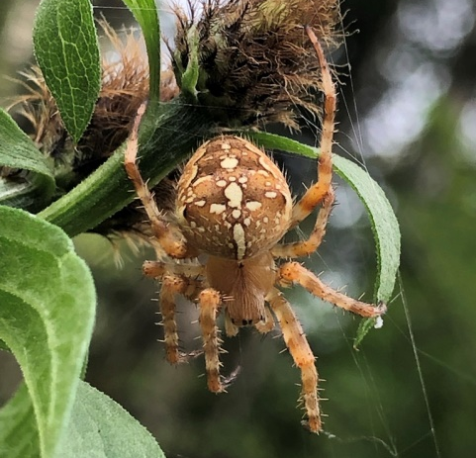
Araneus diadematus
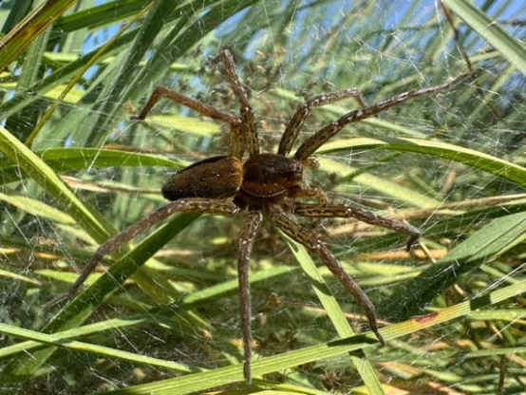 | 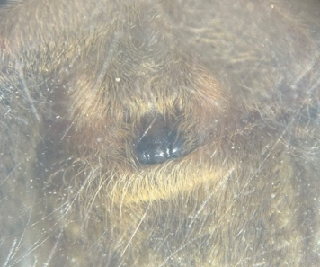
Dolomedes plantarius
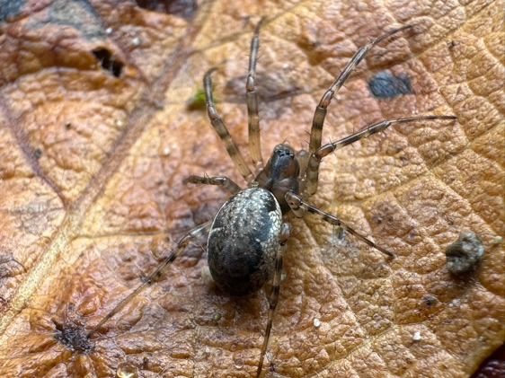

Neriene montana
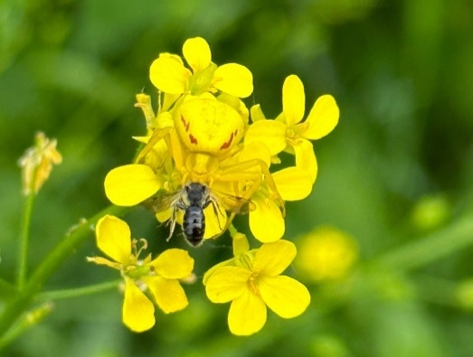

Misumena vatia
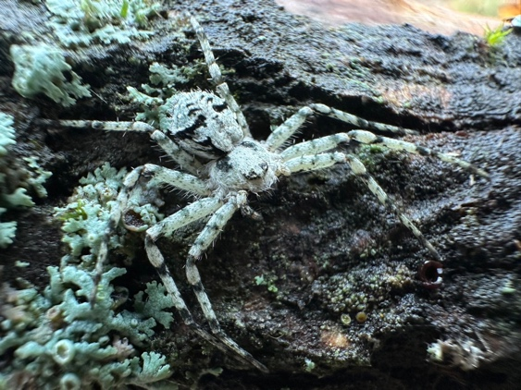

Philodromus margaritatus
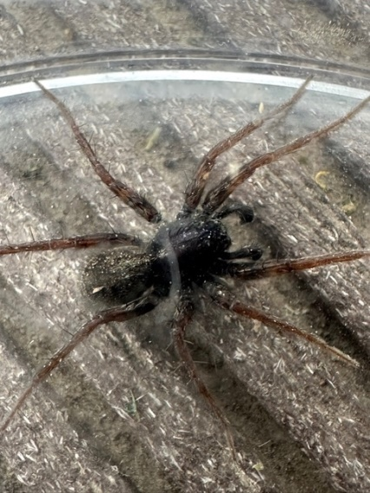  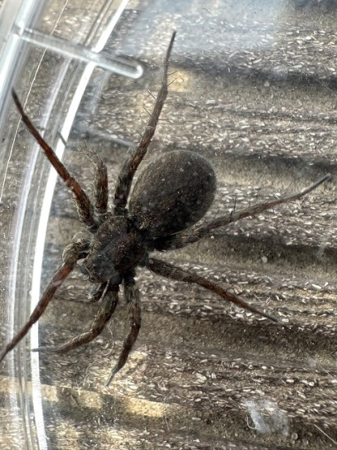 | 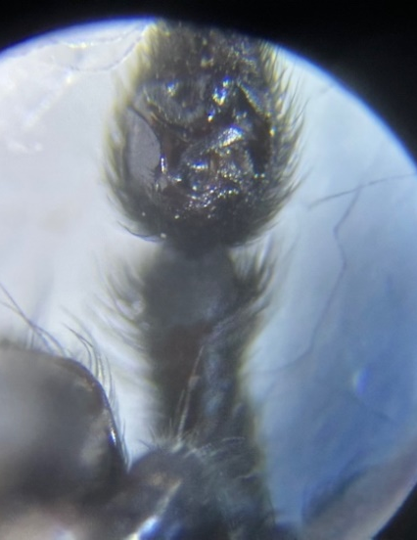  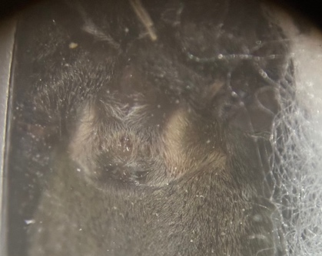
Pardosa paludicola
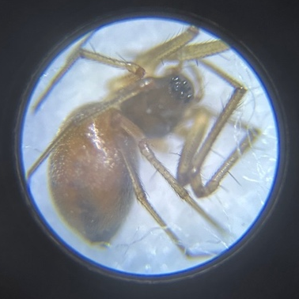 | 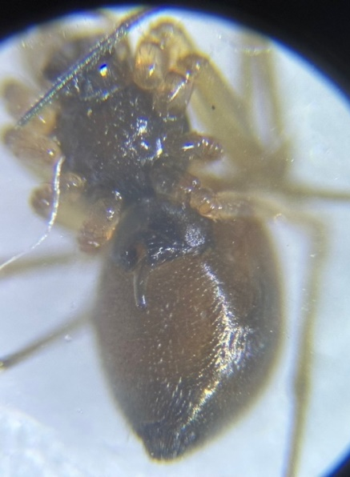
Kaestneria pullata
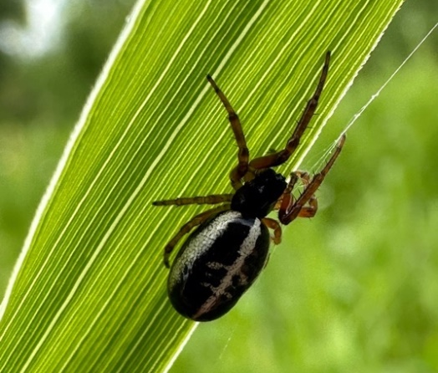

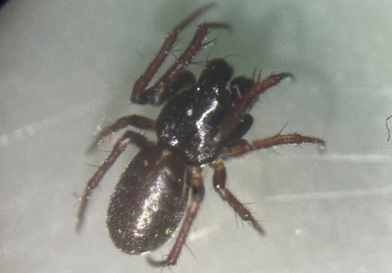
Singa nitidula
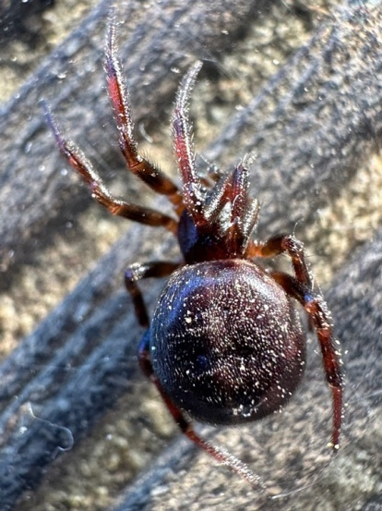

Steatoda bipunctata
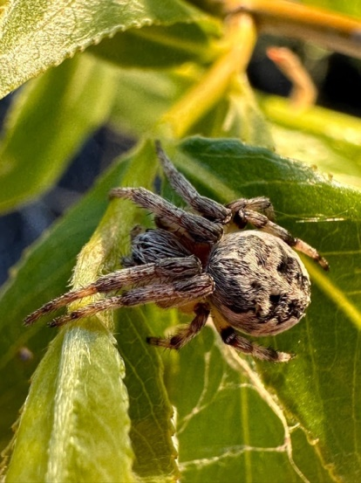 | 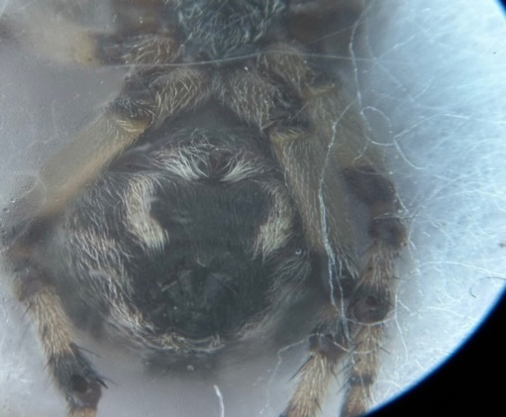
Larinioides cornutus
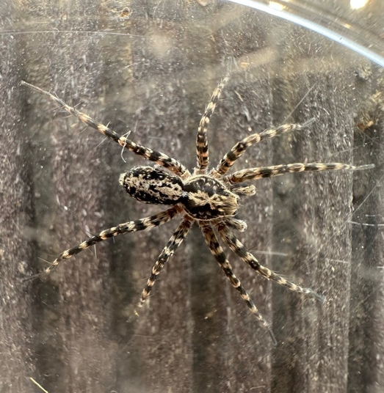 | 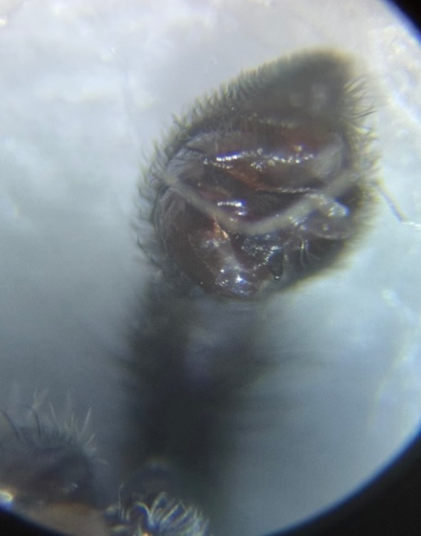
Acantholycosa lignaria
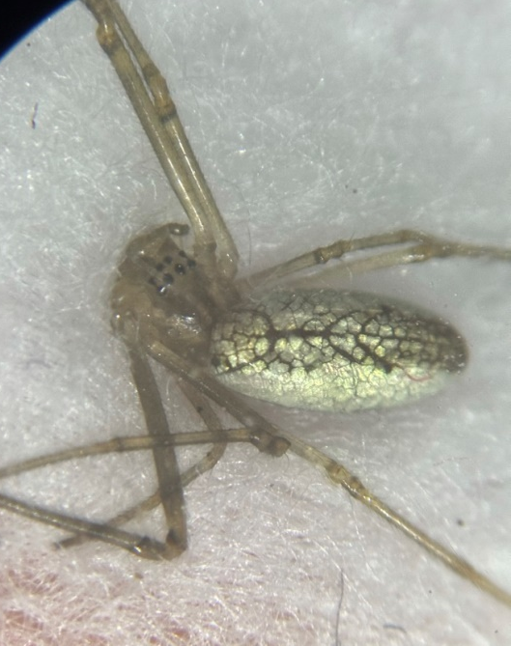 | 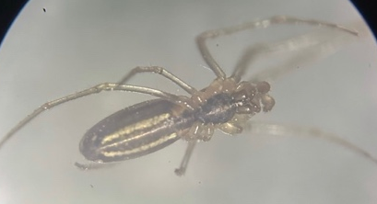
Tetragnatha pinicola
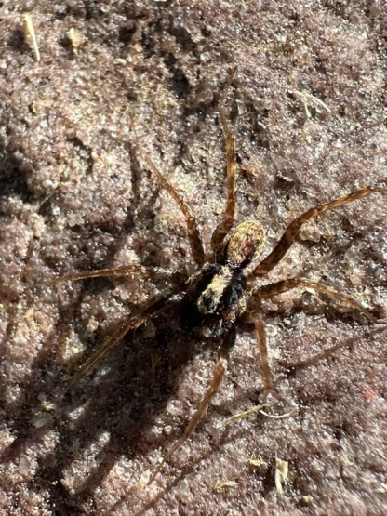 | 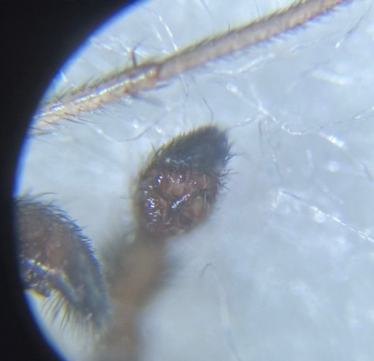
Pardosa lugubris
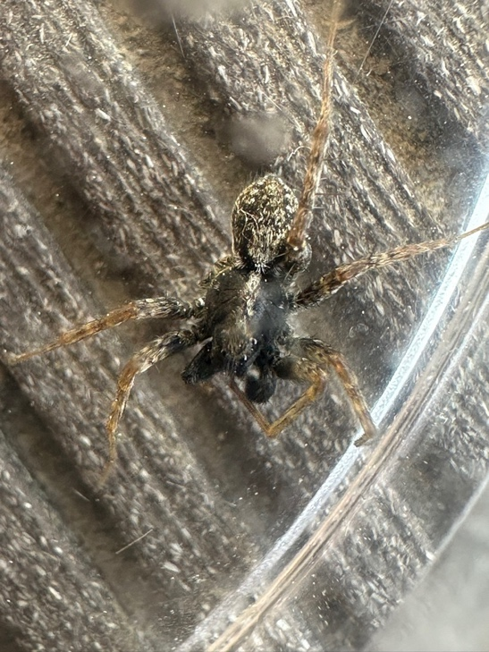 | 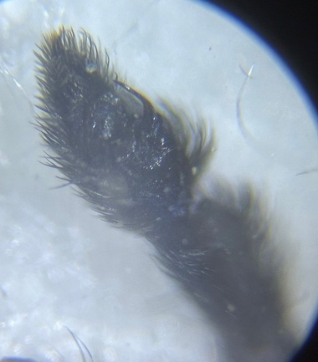  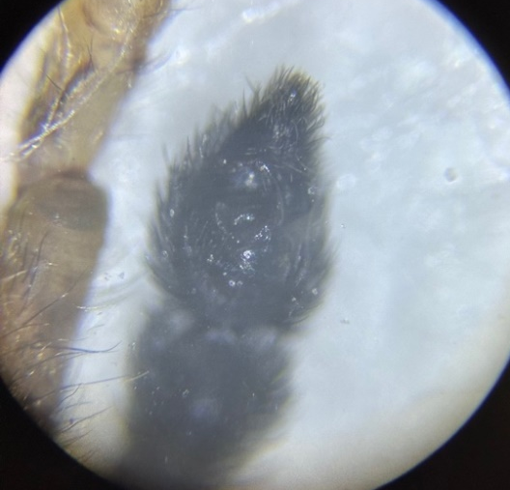
Pardosa amentata
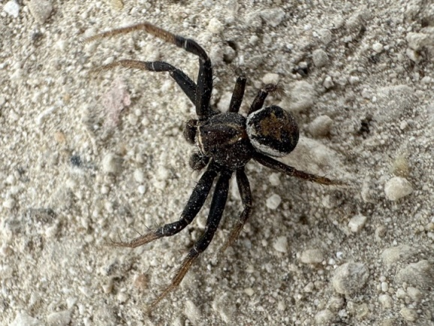 | 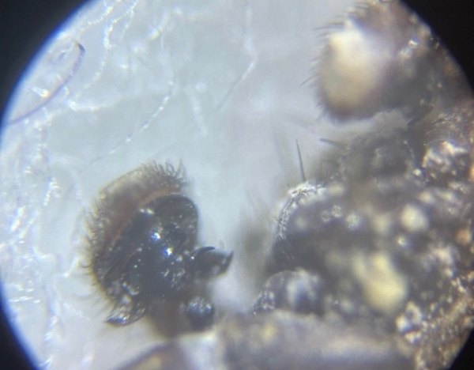
Xysticus cristatus
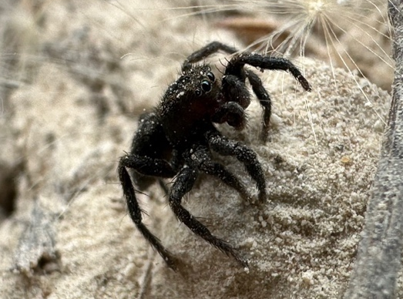

Phlegra fasciata
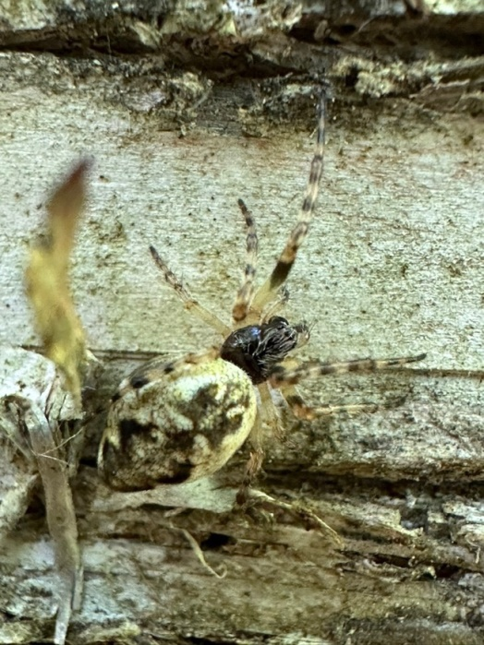 | 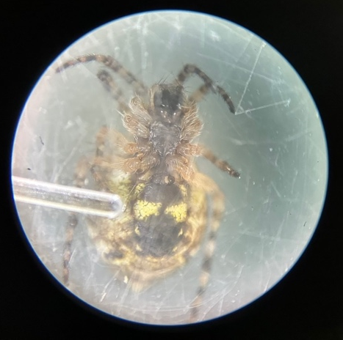
Cyclosa conica
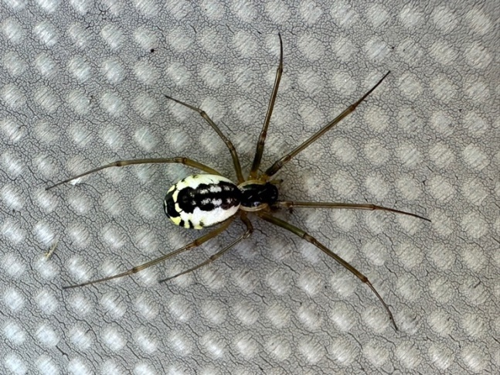
Neriene radiata
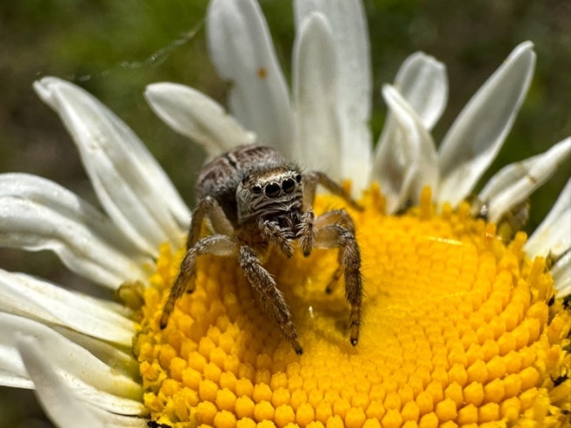 | 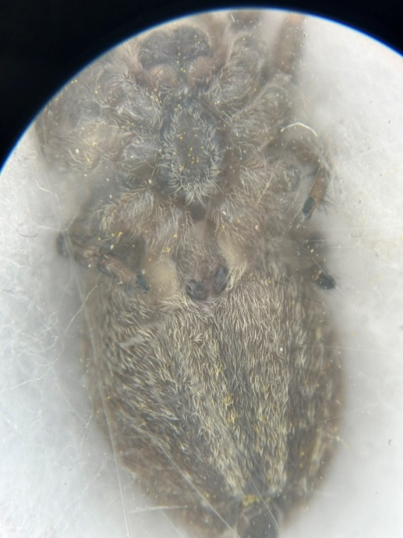
Evarcha arcuata
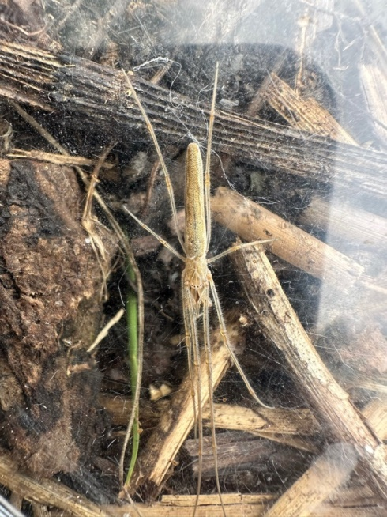 | 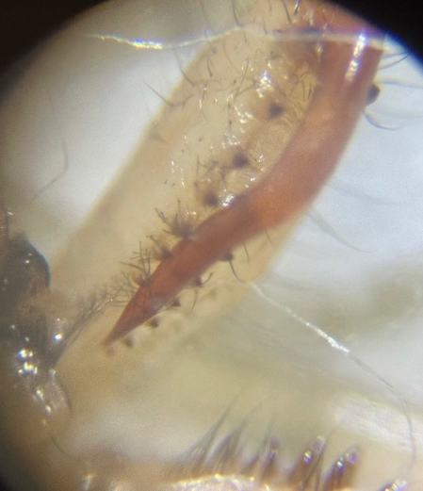
Tetragnatha shoshone
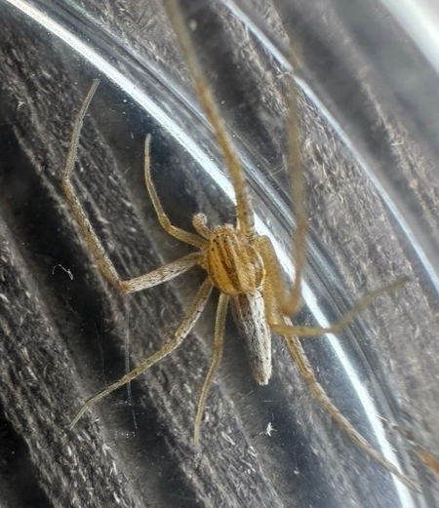 | 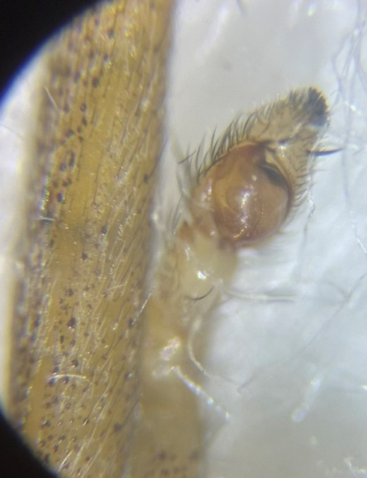
Tibellus oblongus
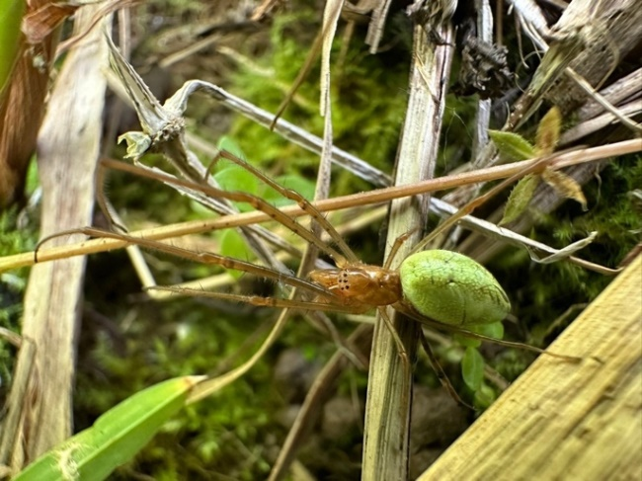 | 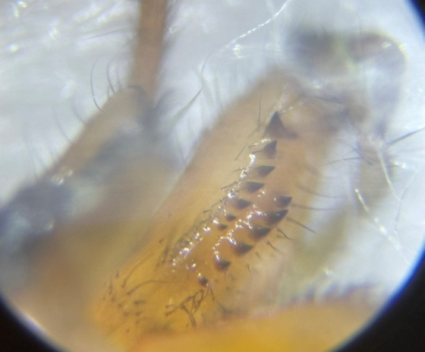
Tetragnatha extensa
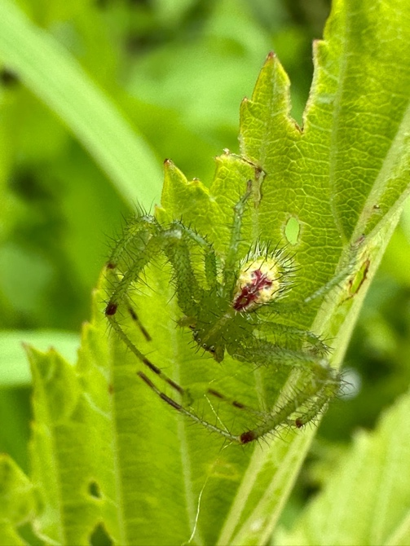 | 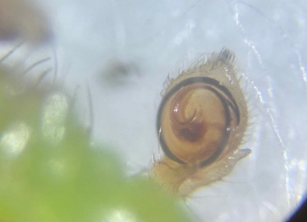
Heriaeus graminicola
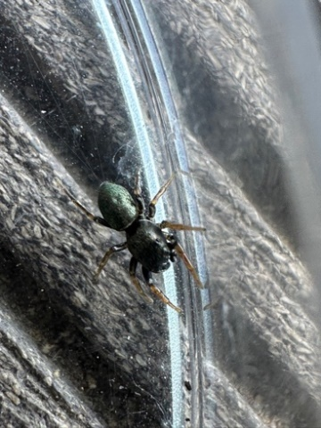  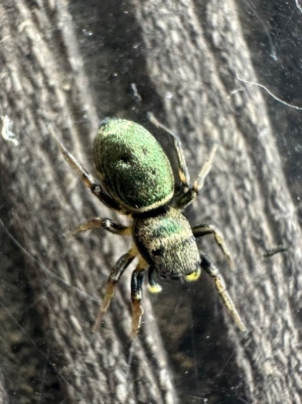 | 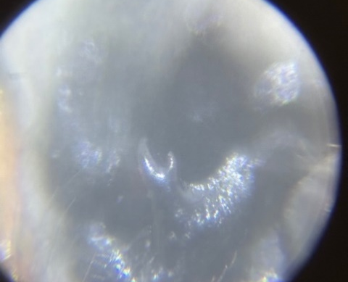  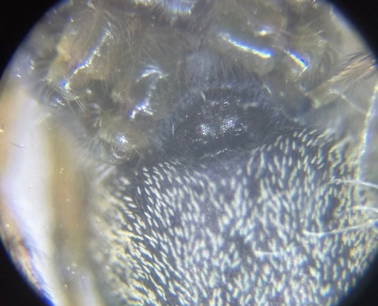
Heliophanus auratus
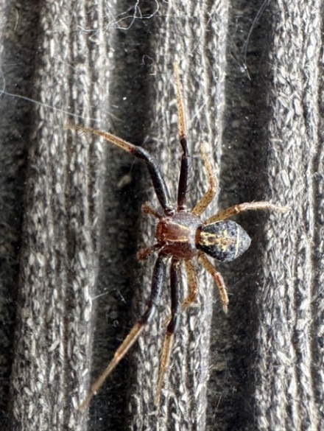 | 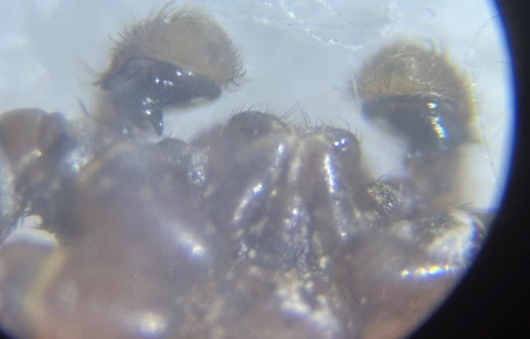
Xysticus ulmi
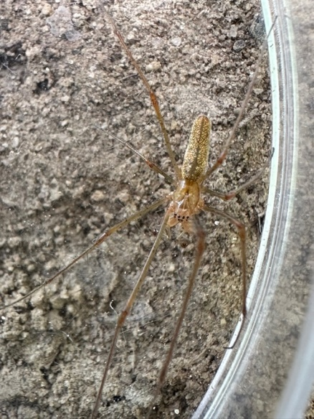 | 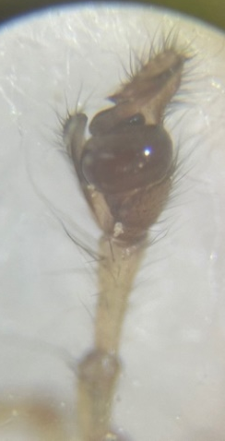  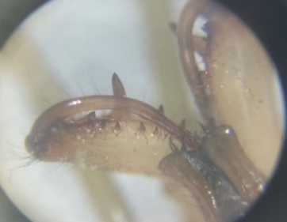
Tetragnatha montana
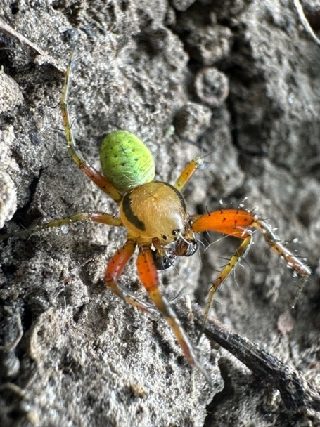 | 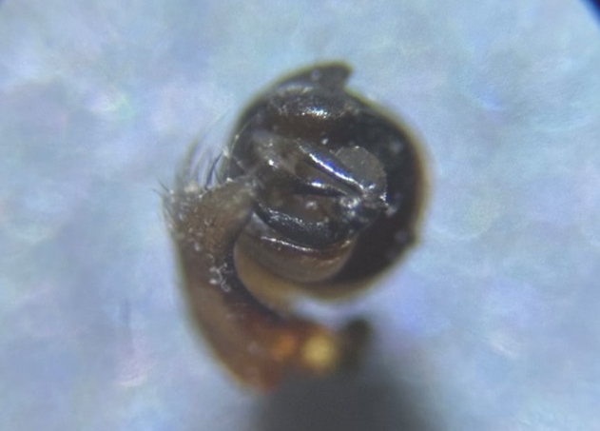
Araniella proxima
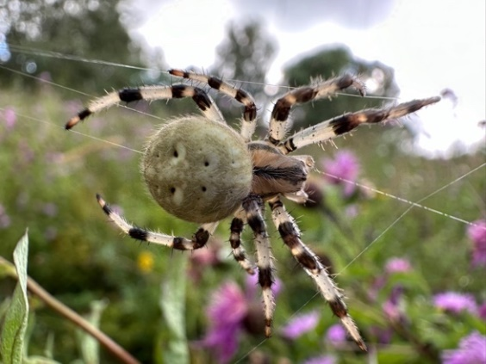

Araneus quadratus
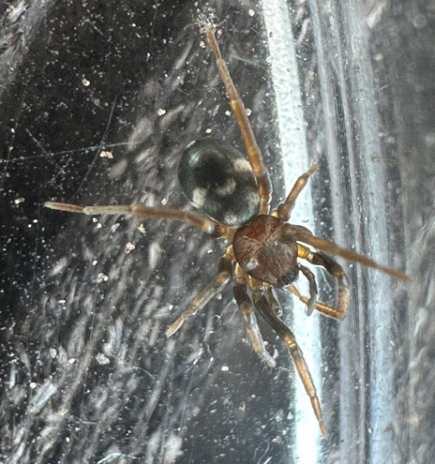 | 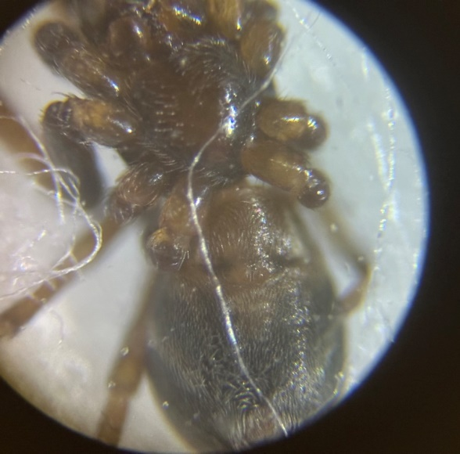
Phrurolithus festivus
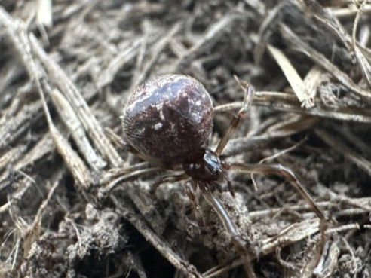  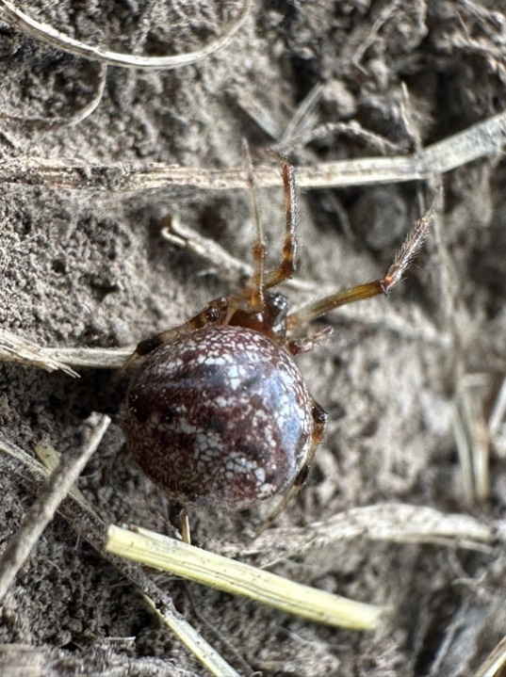 | 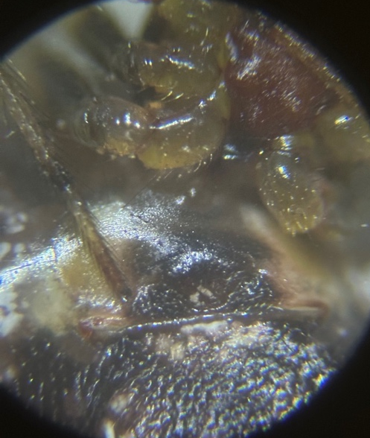
Parasteatoda tepidariorum
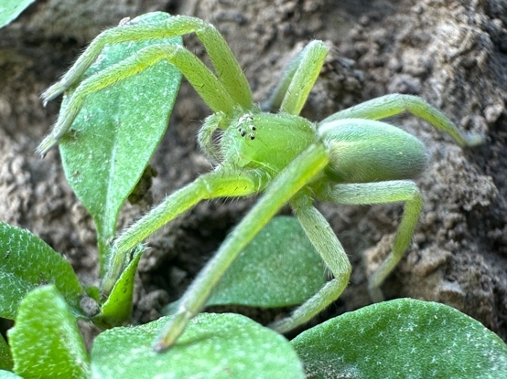
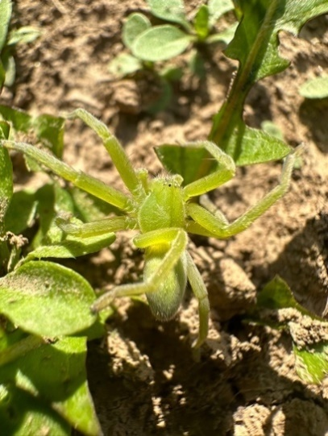
Micrommata virescens
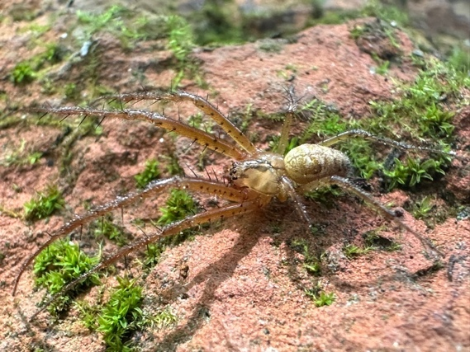 | 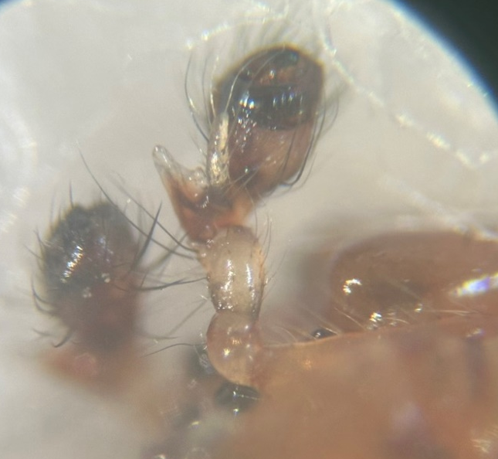
Metellina segmentata
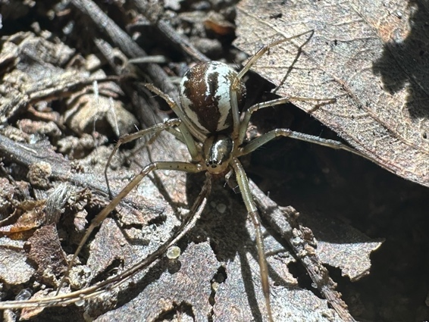
Linyphia triangularis
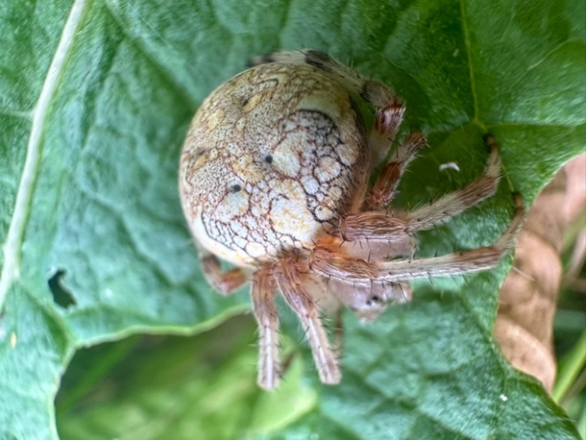

Araneus marmoreus
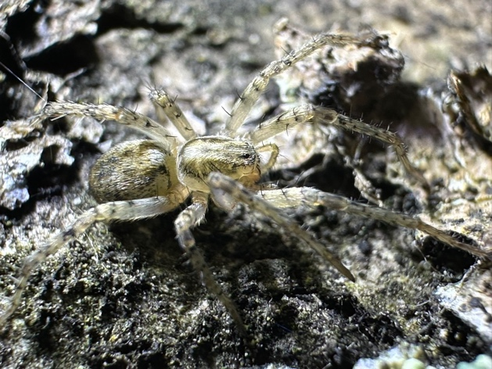
Anyphaena accentuata
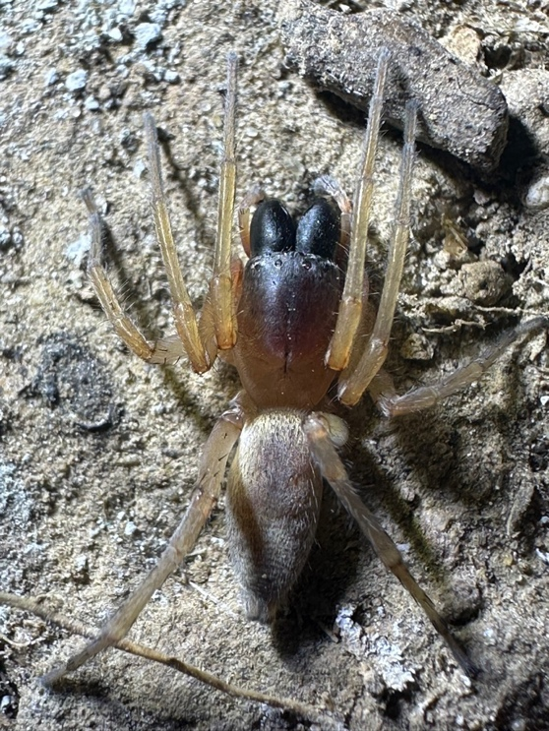 | 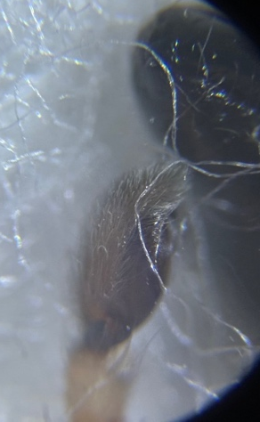  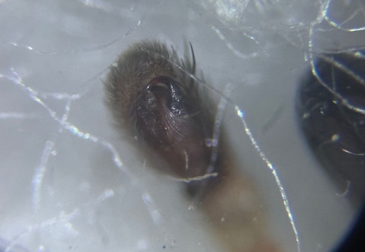
Clubiona phragmitis
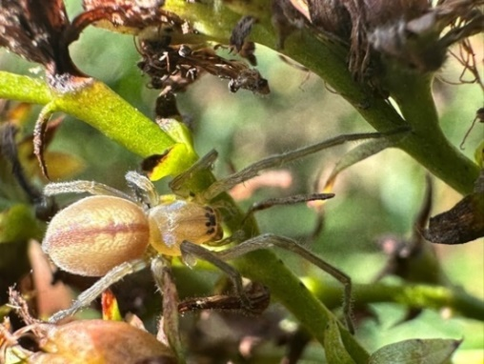
Cheiracanthium erraticum
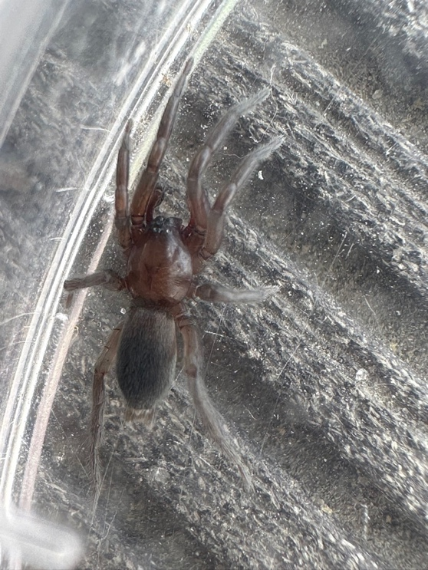 | 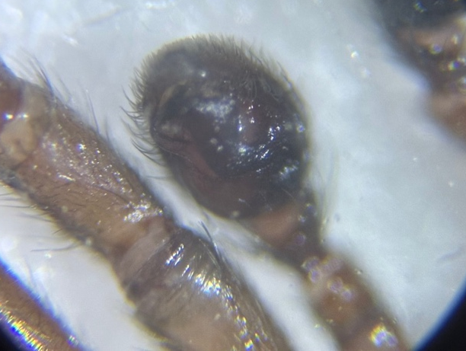  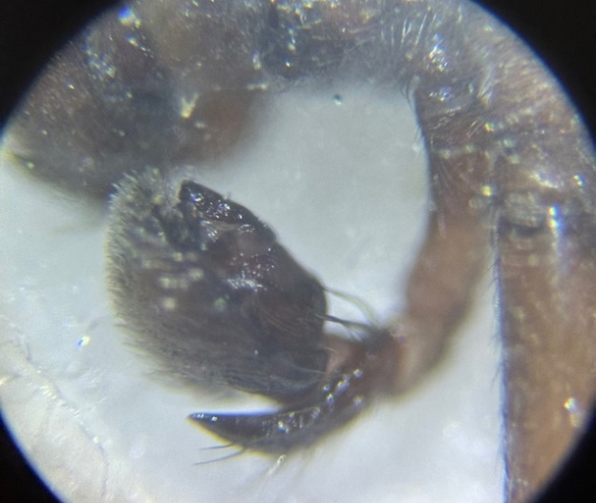
Haplodrassus silvestris

